Министерство образования Республики Саха (Якутия)
Государственное бюджетное профессиональное образовательное учреждение «Вилюйский педагогический колледж имени Н.Г.Чернышевского»

п

ПАПКА ДОСТИЖЕНИЙ
Педагога дополнительного образования
ЕВДОКИМОВА ЕГОРА ЕГОРОВИЧА

ОБЩИЕ СВЕДЕНИЯ
Дата рождения:28 марта 1964 года
Образование:высшее
Общий стаж:36 лет
Педагогический стаж:10 лет
Стаж в данном учреждении:3 года

ОБРАЗОВАНИЕ

1986-87гг-Сунтарское СПТУ№-23, специальности; слесарь по ремонту автомобилей, водитель 3 класса, электромонтер;
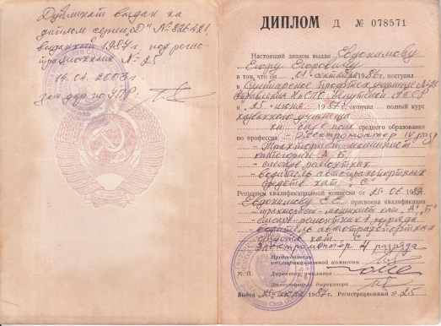 2003-04гг-Якутский торгово-экономический колледж, квалификация; бухгалтер;
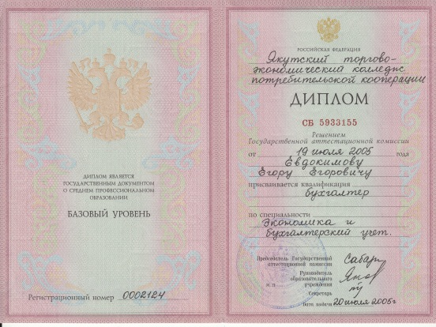
2008-09гг-Вилюйский педагогический колледж им. Н.Г. Чернышевского, квалификация: педагог профессионального обучения;
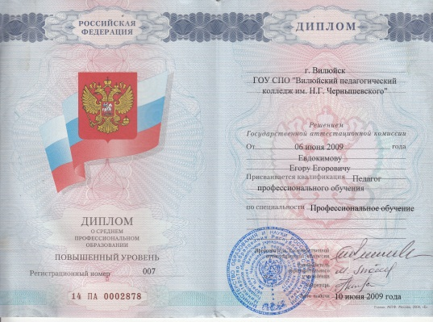 2009-2013гг-Северо-Восточный Федеральный университет, институт языков и культур народов северо-востока РФ, квалификация: культуролог;
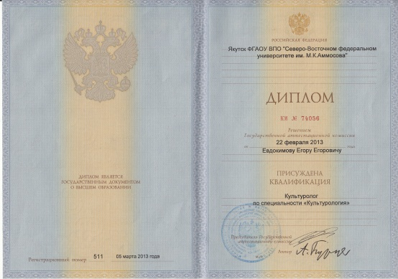
Республиканская творческая мастерская эстрадного искусства заслуженного артиста РФ, народного артиста РС(Я) Ю.Е. Платонова, специализация: развитие певческого голоса
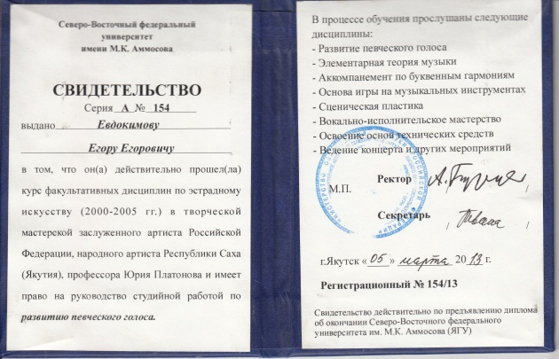

ПОВЫШЕНИЕ КВАЛИФИКАЦИИ
№ | Курсы, семинары | Дата | Наименование учреждения | Вид документа
1. | «Образование в условиях введения ФГОС» | 27.09.15 | АОУ РС(Я) ДПО «ИРО и ПК имени С.Н Донского» | Справка
2. | Курсы «Формирование системы аттестации педагогических работников на основе профстандартов» в обьеме 72 часов | 13.02.16 | АОУ РС(Я) ДПО «ИРО и ПК имени С.Н Донского» | Удостоверение
3. | Фундаментальные курсы для педагогов дополнительного образования ОУ в обьеме 120 часов | 13.02.17. | АОУ РС(Я) ДПО «ИРО и ПК имени С.Н Донского» | Свидетельство
4. | Курсы «Педагогика искусства» вобьеме 24 часов | 12.08.17 | АОУ РС(Я) ДПО «ИРО и ПК имени С.Н Донского» | Удостоверение
5. | Курсы «Инклюзивное образование как ресурс развития коррекционно – развивающего образования» | 2017 | ГБПОУ РС(Я) «Вилюйский педагогический колледж имени Н.Г. Чернышевского»

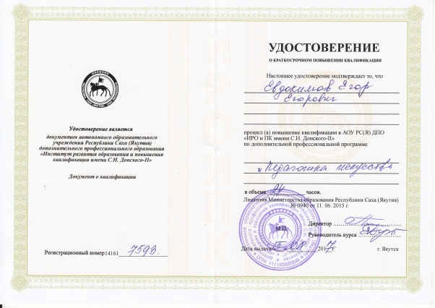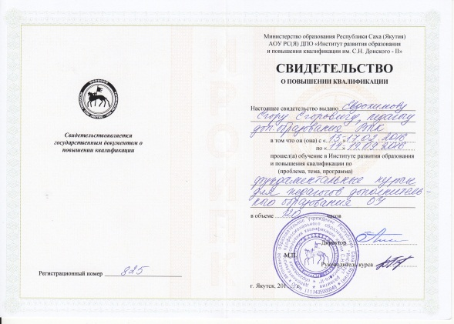
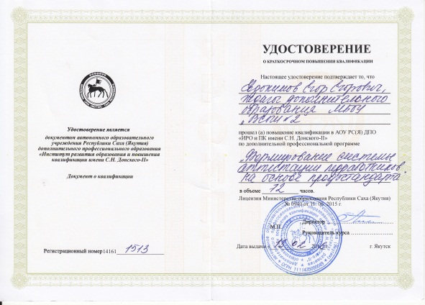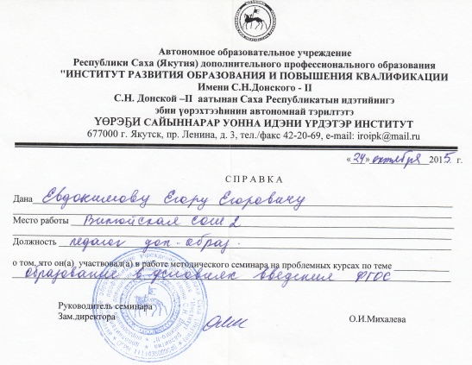
ДЕЯТЕЛЬНОСТЬ И ДОСТИЖЕНИЯ
10.04.15. Организация республиканского конкурса патриотической, гитарной песни к 70-летию Победы в ВОВ, «Кыайыынытуойар гитарам дор5ооно» 24.03.17 Организация и проведение республиканского смотра-фестиваля вокально – инструментальных ансамблей посвященного 125-летию М.Н.Жиркова и году молодежи. Группа «Турук» Вилюйского педколледжа лауреат 2 степени10.07.17 Участие в республиканском рок-фестивале « Хотой Айыы» в рамках культурной программы 10-х юбилейный спортивных игр Манчаары 03.03.18 Организация и проведение 2-го республиканского фестиваля вокально – инструментальных ансамблей «БулууДобун дор5ооно»
НАГРАДЫ
№ | Наименование награды | Дата выдачи | Наименование учреждения
1. | Почетный знак «За вклад в развитие народного художественного творчества» | 2018 | Министерство культуры и духовного развития РС(Я)
2. | Благодарность коллектива | 2016 | ВСОШ №2
3. | Грамота номинации «Открытие года» в конкурсе песен «Звездный новогодний бал-2017» | 2016 | ГБПОУ РС(Я) «ВПК им. Н.Г.Чернышевского»
4. | Благодарность за помощь в организации и проведении 3 Открытого турнира по боксу памяти Леонида Андреева | 2017 | Организаторы турнира
5. | Диплом 3 степени на конкурсе песен на ысыахе работников образования | 2016 | МКУ «Вилюйское управление образованием»
6. | Диплом 3 степени за результативное участие в товарищеской встрече по интеллектуальному биатлону в рамках дней ЖИПТО в Вилюйске «Игровая технология ЖИПТО в условиях открытости образовательного пространства» | 2016 | Исполнительный директор Федерации Сонор-ЖИПТО в РС(Я) Троева-Лугинова Л.Д.
7. | Благодарность отделения коррекционной педагогики за профессиональную подготовку и поддержку студентов на презентацию отделения | 2016 | Зав.отделением Прокопьева М.Н.
8. | Благодарственное письмо с 95-летием ВПК | 2018 | Директор ЦД «Алгыс» Иванова Н.Н.
9. | Благодарственное письмо республиканского конкурса песен памяти Бороновой Т.П. «Ырыа-дууьамиэйиитэ» | 2015 | Центр культуры «Алгыс»
10. | Грамота за успехи в деле обучения и воспитания подрастающего поколения в вокальном искусстве в связи 15-летием ансамбля «Туйаара» | 2012 | Директор Вилюйской гимназии Колтовской И.С.
11. | Почетная грамота за весомый вклад в творческое развитие подрастающего поколения юных вилюйчан, за высокие показатели воспитанников ансамбля «Туйаара» | 2011 | И.О.главы МО «Город Вилюйск» Сергеева Л.В.
12. | Благодарственное письмо за активное участие в организации и проведении республиканского форума педагогической общественности» Образование в социокультурном измерении» | 2010 | Начальник МУ «Вилюйское управление образованием» Иванов С.В.
13. | Почетная грамота за весомый вклад в развитии культуры Города Вилюйска | 2010 | Глава МО «Город Вилюйск» Винокуров С.Н.
14. | Грамота за хорошие показатели и добросовестное отношение к обучению, за нравственное, эстетическое и патриотическое воспитание подрастающего поколения | 2011 | Начальник МУ «Вилюйское управление образованием» Иванов С.В.
15. | Благодарственное письмо за компетентное жюри улусного вокального конкурса «Дуораан» | 2011 | МОУ ДОД Детский центр «Кэскил»
16. | Грамота конкурса баянистов «Уруц тунах ыьыах» в рамках культурной программы республиканских спортивных игр «Манчаары» | 2009 | МО «Вилюйский район»
17. | Благодарность за помощь в организации и плодотворную работу в качестве жюри улусного конкурса патриотических песен «Виктория» | 2009 | МОУ ДОД Детский центр «Кэскил»
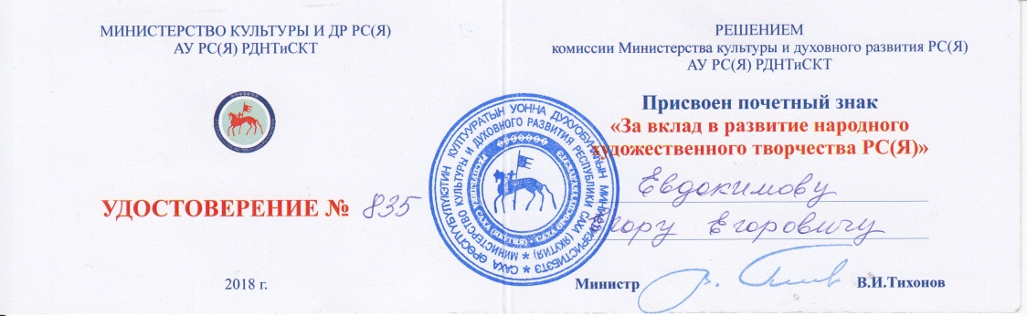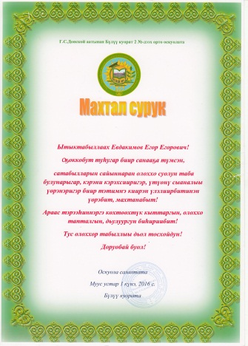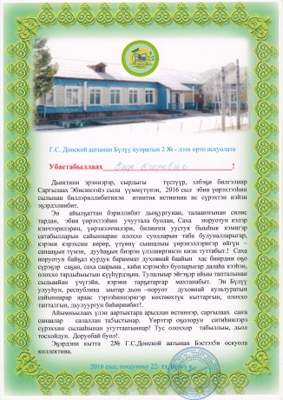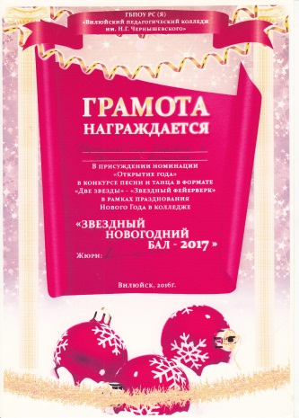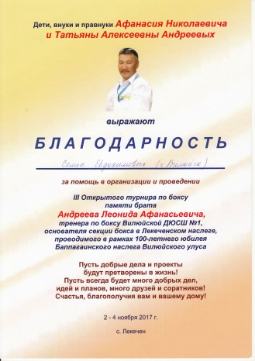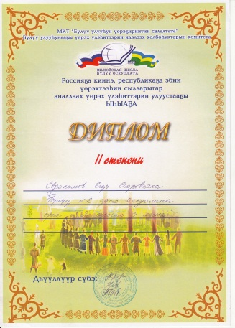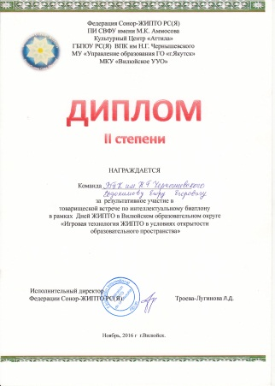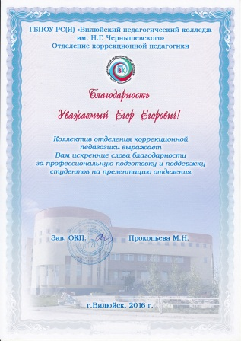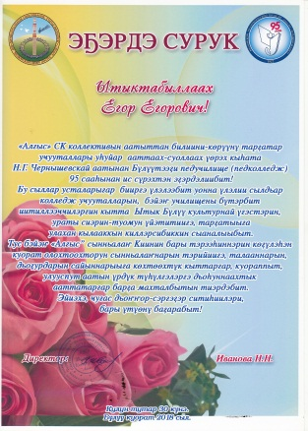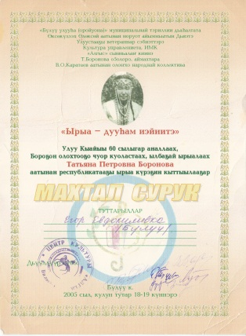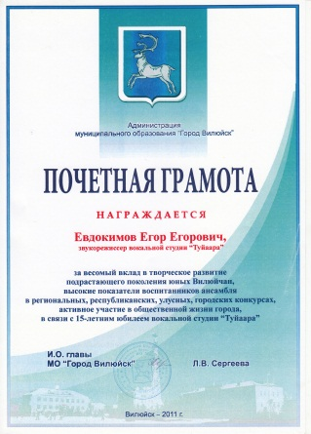

СЕРТИФИКАТЫ
№ | Наименование | дата | Кто выдал
1. | За участие в мероприятиях иностранных языков ВПК | 14.12.2016
2. | Участнику концерта «Кэрэ5э айан» «Вокальное трио» | 9.11. 2016
3. | За активное участие в организации конкурса «Зажги свою звезду» | 30.09.16
4. | Участника 8 Республиканской научно-практической конференции «ысыахолоцхо – традиции, возрождение, увековечение» | 5-6.12.2016
5. | Номинация «Байанайдаахбалыксыт» | 23.02.2017
6. | Участнику открытия музыкального стенда «Музыка для всех» в ВПК | 25.04.2016
7. | За распространение опыта работы по реализации проекта «Музыка для всех» по теме «Обучение игры на гитаре» | 12.04.16
8. | Участника дня песни «Ырыакунэ – БПК» | 22.05.17
9. | Участника семинара-практикума «педагогика любви – духовно-нравственное воспитание и развитие гражданской позиции учащихся в условиях ФГОС» | 2018
10. | Участника форума учителей музыки и изобразительного искусства РС(Я) «Музыкальное и художественное образование – путь к успеху» | 13-15 августа 2017
11. | Участника ораторов к дню якутской письменности | 15.02.2018
12. | Участника улусного конкурса родительских комитетов | 1.04.2016
13. | Участника дней ЖИПТО в Вилюйском образовательном округе | Ноябрь 2016

Достижения воспитанников
№ | Наименование награды | Дата выдачи | Наименование учреждения
1. | Диплом лауреата 2 степени Республиканского смотра-фестиваля ВИА – ВИА «Турук» рук. Евдокимов ЕЕ | 24.03.2017 | МО РС(Я), ГБУ РС(Я) «Образовательный ресурсный центр МК и ДР РС(Я)
2. | Диплом лауреата 3 степени Республиканского смотра-фестиваля ВИА – ВИА «Турук» рук. Евдокимов ЕЕ | 3.03.2018 | МО РС(Я), ГБУ РС(Я) «Образовательный ресурсный центр МК и ДР РС(Я)
3. | Номинация «Лучший ансамбль» ВИА «Дор5оон» 5 улусного фестиваля художественной самодеятельности среди образовательных учреждений | 2009 | МОУ ДОД Детский центр «Кэскил»
4. | Грамота лагеря «Модун» за активное участие в марафоне «Собери золотые монеты» | 2009 | МОУ ДОД Детский центр «Кэскил»
